  
Fecha : 17/03/2020, Hora : 07:23:42 | Se cargó correctamente la página   
Fecha : 17/03/2020, Hora : 07:23:44 | Ingresamos el usuario   
Fecha : 17/03/2020, Hora : 07:23:45 | Ingresamos la contraseña   
Fecha : 17/03/2020, Hora : 07:23:48 | Se ingresa correctamente 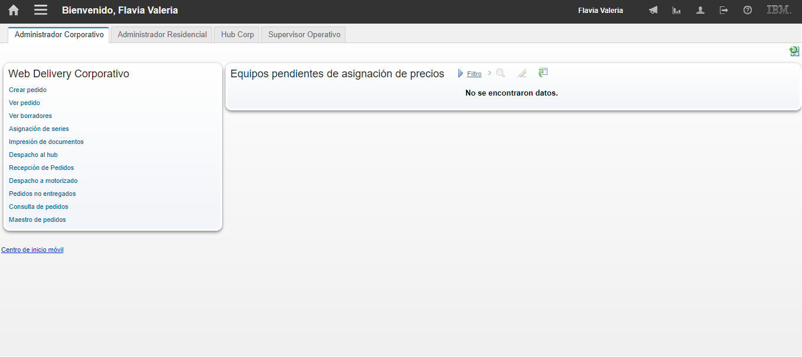  
Fecha : 17/03/2020, Hora : 07:23:51 | Impresión de pedidos 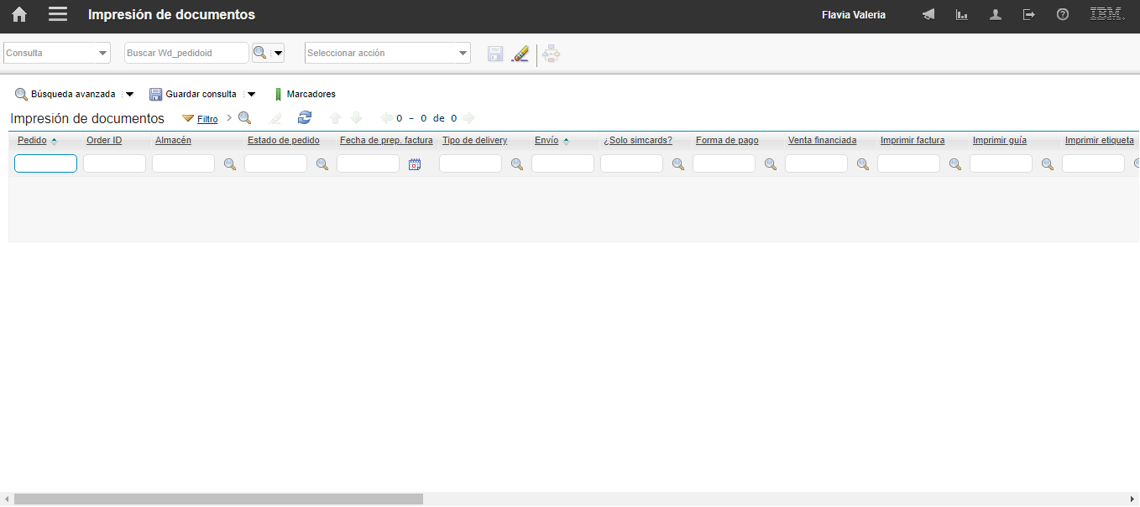  
Fecha : 17/03/2020, Hora : 07:23:52 | Ingresamos el ID de orden 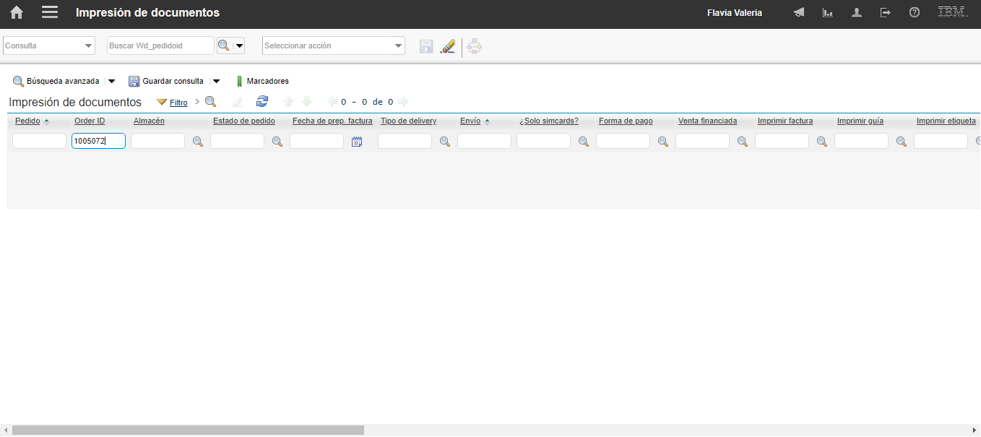  
Fecha : 17/03/2020, Hora : 07:23:56 | ID de orden encontrada 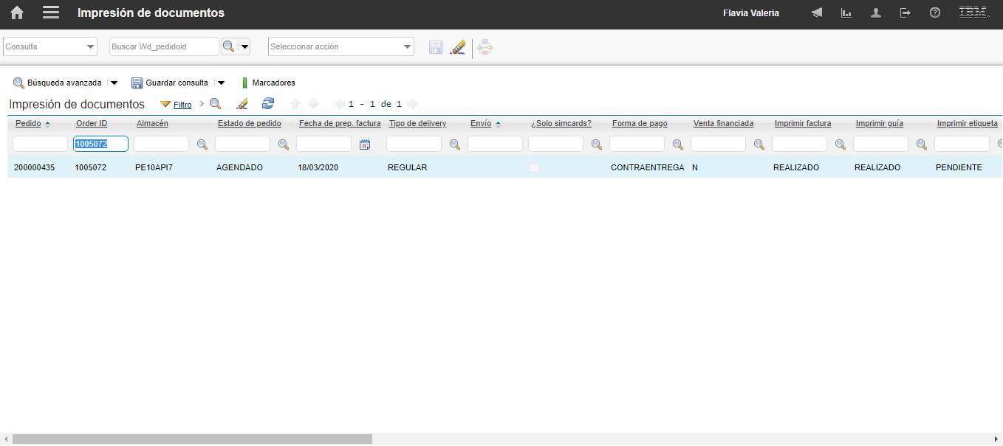  
Fecha : 17/03/2020, Hora : 07:23:59 | Ejecutar informes 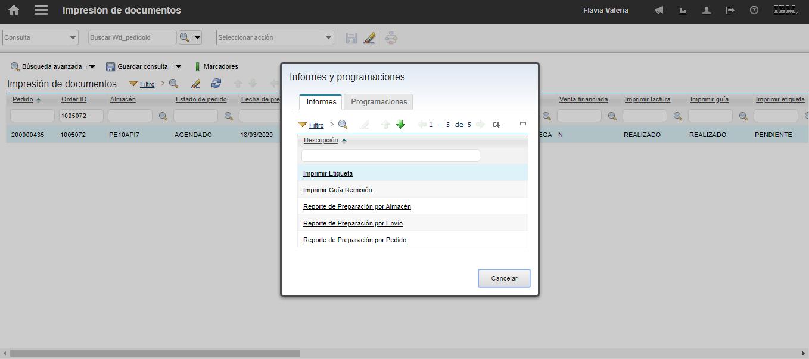  
Fecha : 17/03/2020, Hora : 07:24:02 | Página de solicitud 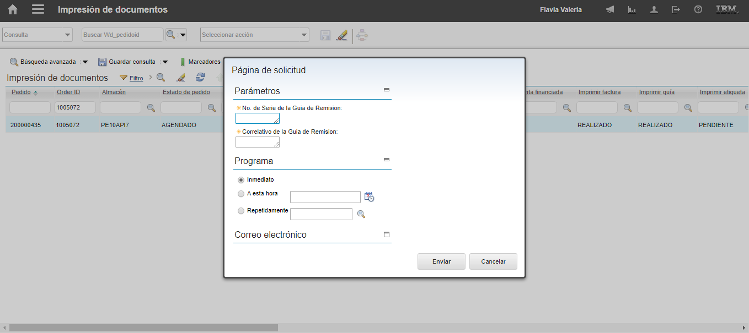  
Fecha : 17/03/2020, Hora : 07:24:04 | Solicitud completa 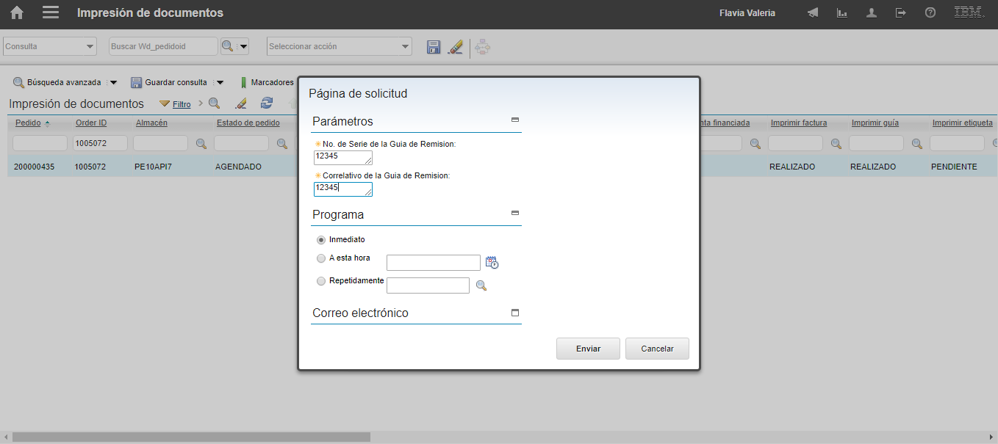  
Fecha : 17/03/2020, Hora : 07:24:15 | Informe guia de remision 